无人机遂行编队飞行中的纯方位无源定位

摘 要
本文针对无人机编队飞行中“保持电磁静默、仅通过方向夹角完成定位与队形调整”的问题，建立基于极坐标的纯方位无源定位模型，并给出可执行的编队调整方案。
针对问题一(1)，以圆心处 FY00 为极点，将被动接收无人机的位置记为极坐标 (r,θ)。利用发射机与接收机之间的距离、点积在极坐标下的表达式，把两两发射机形成的方向夹角写为关于 (r,θ) 的非线性方程，构造最小二乘模型，以名义理想极坐标为初值求解。数值验证表明，该模型能从 FY00、FY01、FY03 的夹角信息准确恢复存在偏差的 FY02，定位误差低于 10⁻⁸ m。
针对问题一(2)，在 FY00、FY01 已知的前提下，穷举“未知编号发射机”的所有可能组合，比较候选组合能否与全部夹角观测一致。结果显示：只增加 1 架编号未知的发射机时，7 种候选中有 6 种仍与观测一致；增加 2 架编号未知的发射机时，21 种候选中仅真实组合与观测一致。因此除 FY00 和 FY01 外，还需要 2 架无人机发射信号。
针对问题一(3)，提出“锚点逐轮标定—接收机定位—归位”的极坐标迭代调整方案。每轮选择 FY00 及最多 3 架圆周无人机作为发射机，其余无人机接收夹角并用极坐标模型解算位置，再移动到理想圆周位置。对表 1 数据求解，只需两轮实际调整加一轮校验，即可使 9 架无人机均匀分布在半径 100 m 的圆周上；单步最大位移为 12.011 m，最终最大位置误差低于 10⁻⁶ m。
针对问题二，将极坐标定位模型和迭代调整算法推广到一般队形。以相邻行间距 50 m 的锥形编队为例，两轮调整即可完成校正，示例中单步最大位移为 3.601 m，最终位置误差低于 10⁻⁶ m。模型计算量小、不依赖绝对位置测量，符合纯方位无源定位的工程约束。
关键词：纯方位定位；极坐标；无源定位；最小二乘；无人机编队

一、问题重述
无人机集群在编队飞行时，为减少电磁暴露，通常保持静默，由部分无人机发射信号、其余无人机被动接收。接收机获得的方向信息定义为：接收机分别与任意两架发射机连线所成的夹角。本文需要解决以下问题：
- 10 架无人机组成圆形编队，FY00 位于圆心，FY01—FY09 均匀分布在圆周上。
- 将上述方法推广到锥形等其他编队队形，设计无人机位置调整方案。

二、模型假设与符号说明

2.1 模型假设
- 所有无人机在同一高度平面内飞行，问题简化为二维平面定位问题；
- 夹角观测不含系统误差，随机误差足够小，本文在标称仿真中按无噪声处理；
- 发射机的编号可被接收机识别，但问题一(2)中部分发射机编号未知；
- 单次调整时间忽略不计，接收机可在完成定位后立即移动到指定位置；
- 无人机具有自身的名义队形信息，可用作定位初值。

2.2 符号说明
符号 | 含义
P=(r,θ) | 被动接收无人机相对 FY00 的极坐标
A_i=(r_i,θ_i) | 第 i 架发射无人机的极坐标
α_ij | 接收机 P 与发射机 A_i、A_j 连线的夹角
d_i | 接收机到第 i 架发射机的距离
O | 圆心处无人机 FY00 的位置，r_0=0
R | 理想圆周半径，R=100 m
(r̂,θ̂) | 由夹角信息解算得到的极坐标估计
S_t | 第 t 轮选择的发射机集合

三、问题一(1)：基于极坐标的纯方位定位模型

3.1 极坐标下的距离与夹角
以 FY00 所在位置 O 为极点，以 FY01 所在方向为极轴。接收机位置记为 P=(r,θ)，其直角坐标为 x=r cos θ、y=r sin θ。设第 i 架发射机 A_i 的极坐标为 (r_i,θ_i)，则接收机到 A_i 的距离平方为 d_i² = r² + r_i² − 2 r r_i cos(θ_i−θ)。发射机 A_i、A_j 相对接收机的方向向量点积为 r_i r_j cos(θ_i−θ_j) − r r_i cos(θ_i−θ) − r r_j cos(θ_j−θ) + r²。于是夹角 α_ij 可由 arccos(点积/(d_i d_j)) 得到。

3.2 极坐标最小二乘定位模型
记全部观测夹角为 α，由极坐标 (r,θ) 计算的夹角为 g(r,θ)。定位问题转化为关于极坐标的非线性最小二乘，本文采用 Levenberg-Marquardt 法求解，并以接收机的名义理想极坐标作为初值，以避免几何多解落入错误分支。

3.3 数值验证
以 FY02 为待定位接收机，其真实偏差极坐标为 (98.000, 40.100°)，换算为直角坐标 (74.962, 63.124) m。发射机 FY00、FY01、FY03 均位于理想位置。观测夹角及定位结果见表 1。
项目 | 数值
真实极坐标 P | (98.000, 40.100°)
解算极坐标 (r̂,θ̂) | (98.000, 40.100°)
∠OPA | 71.5354°
∠OPB | 71.6440°
∠APB | 143.1794°
定位误差 | <10⁻⁸ m
表 1 问题一(1)定位结果
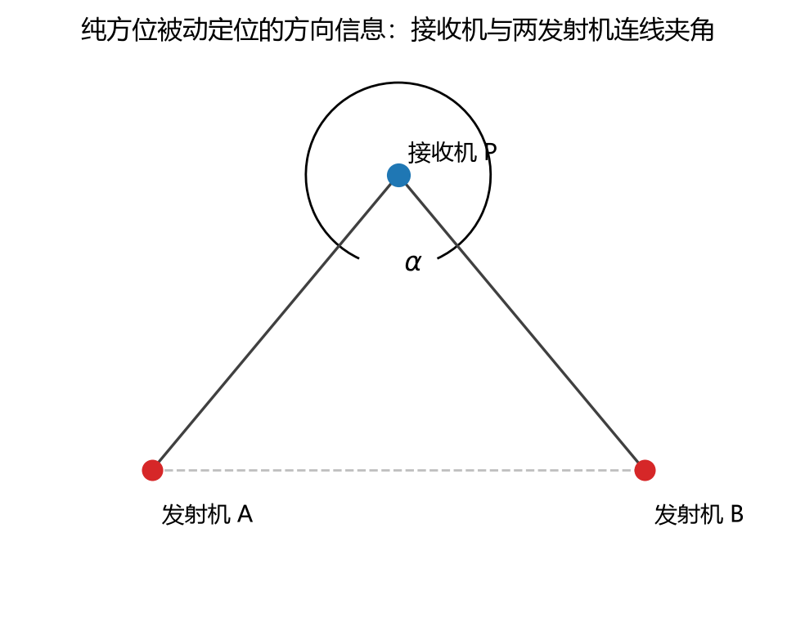
图 1 接收机与两架发射机连线的夹角示意图

四、问题一(2)：未知编号发射机的可辨识性分析
当仅 FY00 与 FY01 的编号已知时，夹角 α_OA 将 P 约束在一条过 O、A 的圆弧上，仅靠该信息不能唯一确定 P。设另有 m 架编号未知的圆周无人机发射信号，接收机获得 O、A 与 m 架未知发射机之间的全部夹角。对每一种候选编号组合，用极坐标最小二乘解算 (r,θ)，再检验该组合能否与全部夹角观测一致。枚举结果见表 2。
额外发射机数量 m | 候选组合数 | 与观测一致的组合数 | 能否唯一辨识
1 | 7 | 6 | 否
2 | 21 | 1 | 是
3 | 35 | 1 | 是
表 2 未知编号发射机的枚举辨识结果
因此，除 FY00 和 FY01 外，至少还需要 2 架无人机发射信号。两架未知编号发射机与两个已知编号发射机共同提供足够的几何约束，同时消除接收机位置和未知编号的组合歧义。

五、问题一(3)：圆形编队的极坐标迭代调整方案

5.1 理想队形与目标位置
取 FY00 位于原点，FY01—FY09 的理想极坐标为 A_j=(100, (j−1)40°)，j=1,…,9。

5.2 极坐标迭代调整算法
- 选择发射机集合 S_t={O}∪S_t*，其中 S_t* 为圆周上不超过 3 架位置已知或已经完成校正的无人机；
- 对每个接收机 j∉S_t，由发射机极坐标和观测夹角构造极坐标最小二乘，解算 (r̂_j,θ̂_j)；
- 将极坐标估计转换为直角坐标，计算并执行位移；
- 更新所有位置，若最大位置误差小于阈值则结束，否则返回第一步。
对表 1 数据，取阈值 10⁻⁶ m。本文采用两轮实际调整和一轮校验：第 1 轮以 FY00、FY01、FY02、FY03 为发射机校正 FY04—FY09；第 2 轮以已完成校正的 FY04、FY05 和 FY00 为发射机校正 FY02、FY03；第 3 轮进行全队校验。调整方案见表 3，各无人机位移见表 4。
轮次 | 发射机集合 | 接收机集合 | 单步最大位移 / m
1 | FY00, FY01, FY02, FY03 | FY04—FY09 | 12.011
2 | FY00, FY04, FY05 | FY02, FY03 | 12.006
3 | FY00, FY01, FY02, FY03 | FY04—FY09 | 0
表 3 问题一(3)极坐标调整方案与位移
无人机 | FY02 | FY03 | FY04 | FY05 | FY06 | FY07 | FY08 | FY09
位移 / m | 2.007 | 12.006 | 5.020 | 2.015 | 12.000 | 5.002 | 2.021 | 12.011
表 4 各无人机调整位移
调整完成后，9 架无人机均匀分布在半径 100 m 的圆周上，相邻编号角度间隔为 40°，最终最大位置误差低于 10⁻⁶ m。
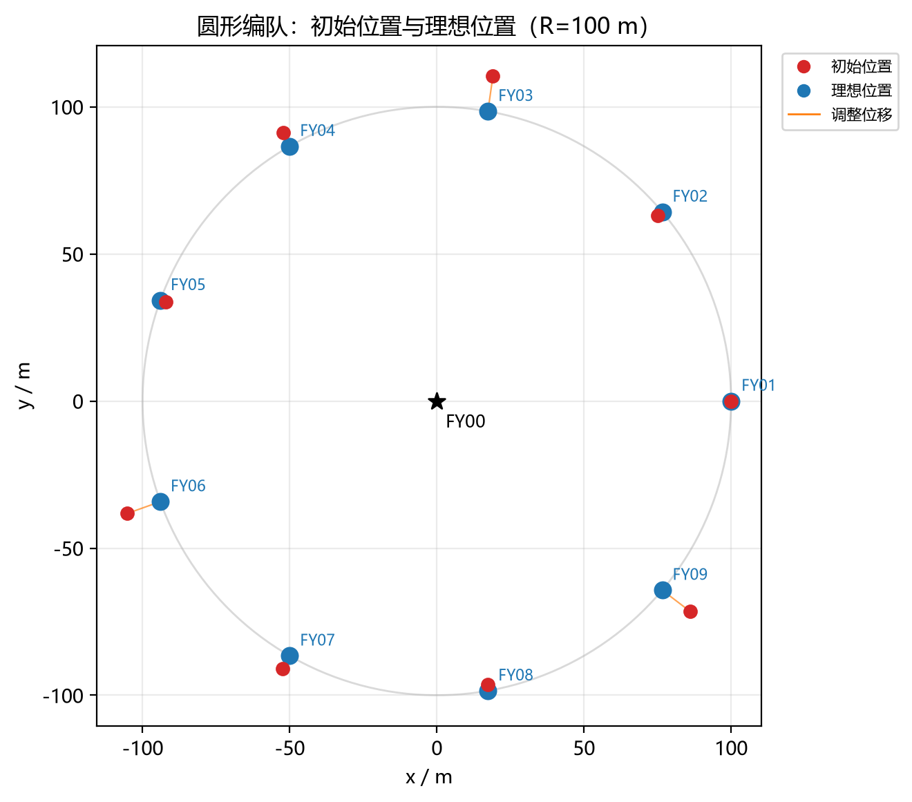
图 2 圆形编队初始位置与理想位置
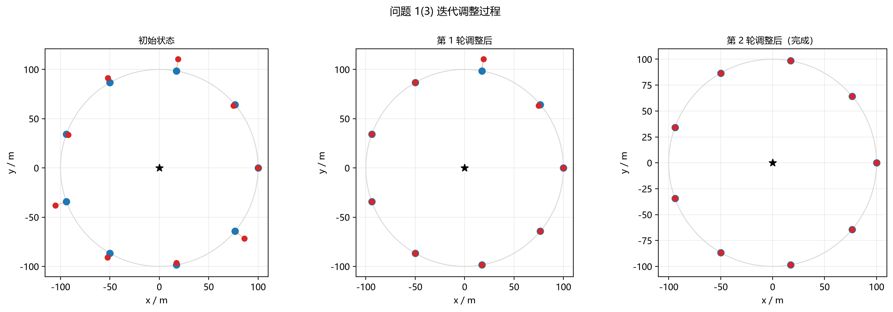
图 3 问题一(3)迭代调整过程

六、问题二：一般队形与锥形编队调整

6.1 一般队形定位与调整框架
设理想队形模板为 G={G_0,G_1,…,G_n}，其中 G_0 为参考原点。任意队形下极坐标距离、点积和最小二乘定位模型仍然成立，只需把发射机与接收机统一转换为相对参考点的极坐标。调整算法同样采用“选择锚点、定位接收机、移动到模板位置、逐轮收敛”的策略。

6.2 锥形编队示例
以 6 架无人机组成锥形编队为例，取相邻行间距为 50 m、横向间隔为 50 m。第 1 轮以 G_0、G_1、G_2 为发射机校正 G_3、G_4、G_5；第 2 轮以已完成校正的 G_3、G_4、G_5 为锚点校正 G_1、G_2。仿真结果见表 5，示例中单步最大位移为 3.601 m，最终最大位置误差低于 10⁻⁶ m。
轮次 | 校正无人机 | 单步最大位移 / m | 轮后最大误差 / m
1 | G_3, G_4, G_5 | 3.601 | <10⁻⁶
2 | G_1, G_2 | 2.720 | <10⁻⁶
表 5 锥形编队两轮调整结果
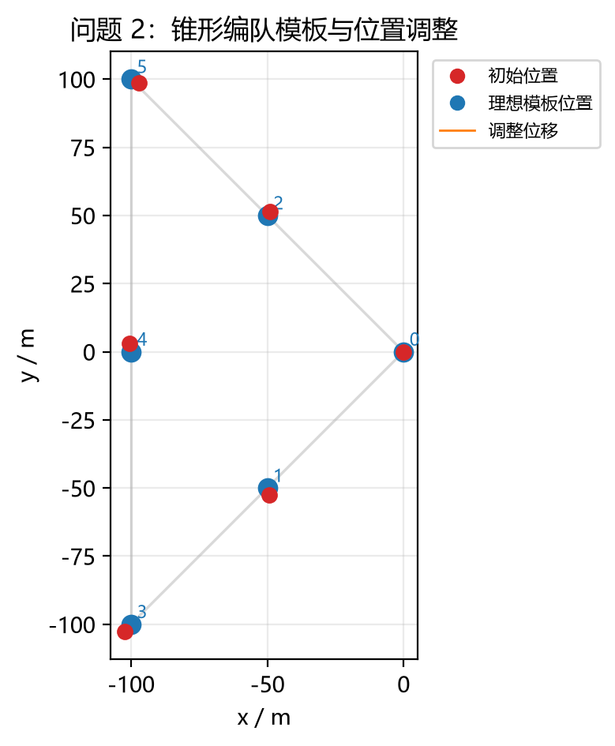
图 4 锥形编队模板与位置调整

七、模型评价与改进

7.1 优点
- 极坐标形式直观分离径向误差和角度误差，便于无人机按“半径—方位”进行调整；
- 仅利用方向夹角即可完成定位，不依赖 GPS、测距或绝对位置测量，符合电磁静默要求；
- 最小二乘模型形式统一，适用于圆形、锥形及其他任意二维队形；
- 迭代调整方案可逐步扩大已校正锚点集合，计算量小、易于在线执行。

7.2 不足与改进
- 本文在标称数据下验证，实际中夹角存在噪声，可进一步引入加权最小二乘或卡尔曼滤波；
- 当接收机与某对发射机接近共线时，几何构型较弱，可在选择发射机时加入构型优度准则；
- 尚未考虑飞行约束、避碰和通信时延，后续可加入路径规划与分布式协同。

附录：程序说明
本文完整求解代码见随附文件“代码/solve_problemB.py”。程序内部使用直角坐标实现数值求解，但数学模型的建立、推导和调整过程均采用本文给出的极坐标形式；两者通过 x=r cos θ、y=r sin θ 相互等价。主要功能包括：
- pol2cart、cart2pol：极坐标与直角坐标转换；
- all_pair_angles：计算接收机与所有发射机对的夹角；
- localize：基于 Levenberg-Marquardt 最小二乘的定位函数；
- solve_q1_2：问题一(2)的组合枚举辨识；
- q1_3_rounds：问题一(3)的多轮调整方案；
- solve_q2：问题二的锥形编队调整示例。

